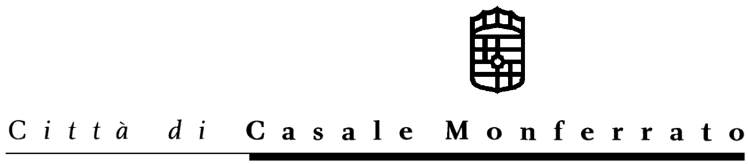
Casale Monferrato, 4 aprile 2007
COMUNICATO STAMPA

Firmato l’accordo con Stato e Regione per il Contratto di quartiere: nuova vita per il Ronzone

Si è svolta venerdì 30 marzo scorsa la cerimonia ufficiale per la firma dell’Accordo, del Protocollo d’intesa e della Convenzione tra Stato, Regione, Comuni e ATC in merito ai Contratti di Quartiere.
I programmi innovativi di ambito urbano nella nostra provincia hanno interessato il quartiere Ronzone a Casale, il quartiere Cristo ad Alessandria e una vasta area composita (ex ILVA, Castello e Parco) a Novi Ligure.
Alle due cerimonie a Palazzo Graneri della Roccia e nella Sala Giunta regionale in rappresentanza di Casale Monferrato erano presenti il Sindaco Paolo Mascarino e l’Assessore all’urbanistica Riccardo Coppo, per la firma alla presenza della Presidente Mercedes Bresso e del Ministro delle Infrastrutture Antonio Di Pietro.
“Entra nel vivo il progetto Eternot, con una fase di attento monitoraggio per quello che nasce come un intervento ad amplissimo raggio, coordinato fra amministrazione centrale, regionale e locale per offrire concrete opportunità di risposta ai bisogni emergenti per quanto riguarda il mercato abitativo e gli insediamenti urbani – dichiara il Sindaco di Casale Paolo Mascarino – i quasi sei milioni di euro stanziati per Casale consentiranno all’Amministrazione di effettuare importanti interventi al Ronzone, un quartiere che per anni ha convissuto con una criticità notevole e che ora, grazie alle sinergie fra cittadini ed amministratori, fra pubblico e privato vede finalmente possibilità reali di lasciarsi alle spalle tutte le problematiche e rinascere a quartiere residenziale ad alta vivibilità, con aree verdi adeguate ai più moderni crismi europei di ecocompatibilità”.
“Fondamentale resta l’attivazione di una rete conoscitiva per diffondere le informazioni disponibili, – dichiara l’Assessore all’urbanistica Riccardo Coppo – il Ronzone è una vasta area, inserita in un contesto di rilevante valore ambientale: lo stanziamento di fondi va a finanziare la nuova edilizia del villaggio ecologico nell’area della ex Bargero, di cui è imminente l’avvio della demolizione, alcune opere infrastrutturali e varie opere di urbanizzazione, il tutto realizzato con una progettazione qualificata da materiali innovativi, dal riciclo delle acque e dall’adozione di energie rinnovabili. Grazie al “Contratto di quartiere - Eternot”, il Ronzone ha visto lavorare per la propria rinascita diversi Enti, Associazioni di categoria, ambientaliste e di volontariato, il Consiglio di quartiere e i cittadini tutti, in una sinergia trasversale che garantisce efficacia alle opere di riconversione. Il progetto Eternot ha come obiettivo finale la rinascita del quartiere del Ronzone e in pochi anni riusciremo in questo intento, cambiando totalmente, il volto e la qualità di vita di un quartiere fortemente penalizzato dalle attività produttive del passato”.
Oltre a Casale, l’accordo ratificato venerdì in Regione coinvolge i Comuni di Alessandria, Asti, Avigliana, Beinasco, Biella, Borgaro, Chiasso, Cuneo, Moncalieri, Novara, Novi Ligure, Orbassano, Rivalta, Settimo Torinese, Torino e Venaria Reale; le ATC di Alessandria, Asti, Cuneo, Novara e Torino.
I 5 milioni e 800 mila euro assegnati a Casale, tuttavia, non coprono la totalità degli eventi. Questo già da tempo ha spinto il Comune di Casale a predisporre il “Programma Integrato per lo Sviluppo Locale” (PISL) che contiene le opere escluse, indicandone le priorità. Coinvolti sinergicamente nell’elaborazione del PISL sono i settori della Pianificazione Urbana e Territoriale, della Gestione Urbana e Territoriale e della Tutela Ambientale, che hanno curato la progettazione delle opere pubbliche ritenute strategiche. La Regione ha quindi individuato le priorità per i finanziamenti, ossia il Parco Eternot (nell’area adiacente l’ex stabilimento Eternit), la Riqualificazione dell’asse viario, Risollevare con l’acqua, Recupero Area ex Solaro e la Creazione di piste ciclabili di servizio e Lungo Po sportivo (l’intero piano per il recupero del Ronzone è visibile sul sito del Comune, www.comune.casale-monferrato.al.it, al link Contratto di quartiere Eternot) tutti interventi che contribuiranno alla trasformazione urbanistica del Ronzone, facendone un quartiere residenziale – abitativo ottimamente servito.
“Stiamo finalmente assistendo al concludersi del complesso iter per lo stanziamenti dei fondi – conclude l’Assessore Coppo – ora si potrà procedere al recupero e alla trasformazione di un’area dismessa e non più contaminata in un’area residenziale moderna, dotata di servizi e vicina al centro, un’area in cui i fisiologici sintomi ancora esistenti di “crisi di crescita” lasceranno presto il passo ad un quartiere ad alto valore residenziale, con la soddisfazione di tutti i Casalesi”.

Ufficio Stampa del Comune di Casale Monferrato
Mediacom srl
Corso IV Novembre 7 – 15100 Alessandria
Tel. 0131 – 261230; fax 0131 – 317504
info@mediacom.alessandria.it

